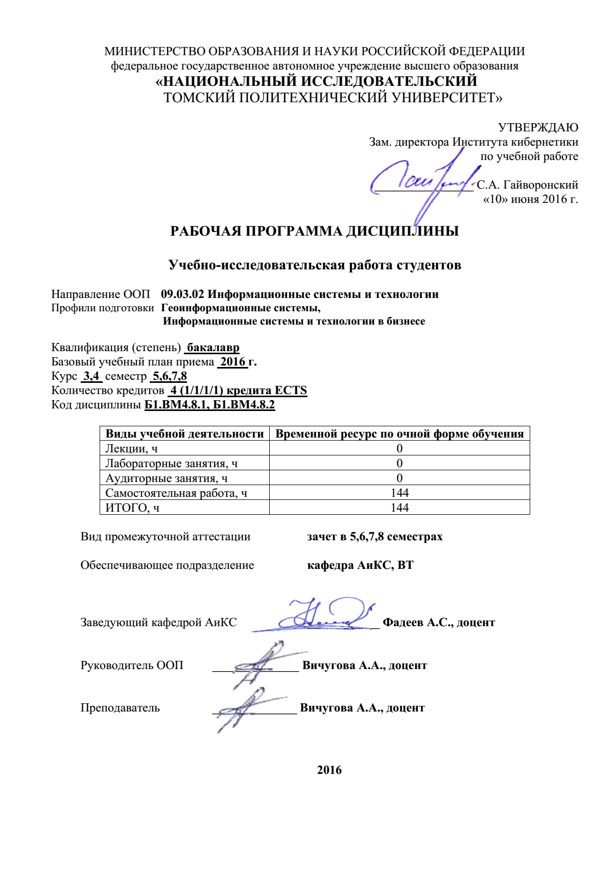
МИНИСТЕРСТВО ОБРАЗОВАНИЯ И НАУКИ РОССИЙСКОЙ ФЕДЕРАЦИИ
федеральное государственное автономное учреждение высшего образования
«Национальный исследовательский
Томский политехнический университет»

УТВЕРЖДАЮ
Зам. директора Института кибернетики
по учебной работе

________________ С.А. Гайворонский
«10» июня 2016 г.

РАБОЧАЯ ПРОГРАММА ДИСЦИПЛИНЫ

Учебно-исследовательская работа студентов

Направление ООП 09.03.02 Информационные системы и технологии
Профили подготовки Геоинформационные системы,
Информационные системы и технологии в бизнесе

Квалификация (степень) бакалавр
Базовый учебный план приема 2016 г.
Курс 3,4 семестр 5,6,7,8
Количество кредитов 4 (1/1/1/1) кредита ECTS
Код дисциплины Б1.ВМ4.8.1, Б1.ВМ4.8.2

Виды учебной деятельности | Временной ресурс по очной форме обучения
Лекции, ч | 0
Лабораторные занятия, ч | 0
Аудиторные занятия, ч | 0
Самостоятельная работа, ч | 144
ИТОГО, ч | 144

Вид промежуточной аттестации зачет в 5,6,7,8 семестрах

Обеспечивающее подразделение кафедра АиКС, ВТ

Заведующий кафедрой АиКС ______________ Фадеев А.С., доцент

Руководитель ООП ______________ Вичугова А.А., доцент

Преподаватель ______________ Вичугова А.А., доцент

2016
1. Цели освоения дисциплины
Целью учебно-исследовательской работы студентов (УИРС) является ознакомление студентов с теорией и практикой научно-исследовательской работы. Она является неотъемлемой составной частью подготовки высококвалифицированных специалистов, имеющих навыки самостоятельной исследовательской работы. Поставленные цели полностью соответствуют цели (Ц5) ООП.

2. Место модуля в структуре ООП
Дисциплина входит в вариативную часть междисциплинарного профессионального модуля. Дисциплине «Учебно-исследовательская работа студентов» (УИРС) предшествует освоение дисциплин (ПРЕРЕКВИЗИТЫ):
- Б1.ВМ4.2 «Введение в инженерную деятельность»
- Б1.БМ2.4 «Информатика 1.2»
- Б1.ВМ4.3.1 (2) «Творческий проект»
- Б1.ВМ4.10 «Введение в информационные технологии»
Содержание разделов дисциплины «Учебно-исследовательская работа студентов» согласовано с содержанием дисциплин, изучаемых параллельно и после освоения дисциплины ИТ (КОРЕКВИЗИТЫ):
- Б1.ВМ4.12 «Информационные технологии»
- Б1.ВМ4.13 «Архитектура информационных систем»
- Б1.В.М4.19 «Инструментальные средства информационных систем»
- Б1.В.М4.21 «Методы и средства проектирования информационных систем и технологий»

3. Результаты освоения модуля
В соответствии с требованием ООП освоение модуля направлено на формирование у студентов следующих компетенций (результатов обучения), в т. ч. в соответствии с ФГОС (табл. 1).

Таблица 1. Составляющие результатов обучения при изучении дисциплины
Результаты обучения (компетенции из ФГОС) | Составляющие результатов обучения
Результаты обучения (компетенции из ФГОС) | Код | Знания | Код | Умения | Код | Владение опытом
Р5, Р11 (ОК-6; ПК-6, ПК-7) | З.5.1 | Методики постановки, организации и выполнения научных исследований, методов планирования и организации научных экспериментов, методов и технологий обработки экспериментальных данных | У.5.1 | Планировать и организоввать научне эксперименты, обрабвтывать экспериментальные данные | В.5.1 | Методами обработки экспериментальных данных
Р5, Р11 (ОК-6; ПК-6, ПК-7) |  |  | У.11.1 | Самостоятельно решать технические задачи в рмках учебно-исследовательской работы | В.11.1 | Навыками самостоятельной работы по выполнению исследовательских проектов

В результате освоения Дисциплины «Учебно-исследовательская работа студентов» студентами должны быть достигнуты следующие результаты (табл. 2):

Таблица 2. Планируемые результаты освоения дисциплины
№ п/п | Результат
РД1 | Знать методы математического моделирования процессов и объектов на базе стандартных пакетов автоматизированного проектирования и исследований. Уметь осуществлять поиск научно-технической информации, отечественного и зарубежного опыта по тематике исследования.
РД2 | Уметь проводить эксперименты по заданной методике и анализ результатов.
РД3 | Уметь проводить измерения и наблюдения, составлять описание проводимых исследований, подготавливать данные для составления обзоров, отчетов и научных публикаций.
РД4 | Уметь составлять отчет по выполненному заданию.

4. Структура и содержание
Учебно-исследовательская работа студента выполняется в течение 5, 6, 7, 8 семестров в виде выполнения индивидуальных или командных учебно-исследовательских проектов (35 часов самостоятельной работы в семестре).
Содержание УИРС по этапам и видам работ для одного семестра приведено в таблице 3.

Таблица 3. Структура УИРС по этапам и видам работ
№ п/п | Этапы НИР | Виды работ в семестре | СРС (час.) | Форма текущего контроля
1 | Подготовительный этап. | - Выбор темы и обоснование необходимости.  - Определение целей и задач.  - Формирование программы.  - Подбор средств и инструментария. | 4  2  2  6
2 | Проведение исследования | 2.1. Изучение литературы;  2.2. Сбор, обработка данных и Обобщение данных.  2.3. Объяснение полученных результатов и новых фактов.  2.4. Формулировка выводов. | 2  2  4  4
3 | Заключительный этап | 3.1. Изучение нормативных требований, формирование структуры и содержания отчёта о результатах исследования.  3.2. Написание, редактирование, формирование списка использованных источников информации, оформление приложений.  3.3. Подготовка и выступление с докладом в виде презентации по результатам исследований. | 2  2  5 | Отчёт по УИР  Доклад в виде презентации  Зачёт

Примерная тематика УИРС на кафедре АиКС
- Анализ и формализация бизнес-процессов (Вичугова А.А.)
- Системная динамика, имитационное моделирование (Мартынова Ю.А.)
- Программирование на микроконтроллерах ARDUINO, Raspberry Pie (Фадеев А.С.)
- Моделирование транспортных потоков (Мартынова Ю.А.)
- Разработка веб-приложений и интернет-сервисов (Савенко И.И.)
- Обработка трехмерных изображений (Цапко И.В.)
- Системы электронного документооборота и управления данными (Вичугова А.А.)
- Разработка новых конфигураций на программной платформе 1С:Предприятие (Лунева Е.Е.)
- Корпоративные информационные системы Microsoft Axapta, Navision, CRM (Цапко И.В.)
- Алгоритмы, методы и средства графической обработки (Скирневский И.П.)
- Разработка программных приложений и информационных систем (Мартынов Я.А.)
- Управление требованиями в ИТ-проектах, проектное управление (Вичугова А.А.)
- Компьютерные методы и средства вычислительной математики (Кочегурова Е.А.)
- Программная обработка томографических изображений (Цапко С.Г.)
- Мобильные приложения и облачные технологии (Пономарев А.А.)
- Системный анализ социальных сетей (Банокин Е.Е., Лунева Е.Е.)
- Информационные системы и технологии управления предприятием (Вичугова А.А., Лунева Е.Е.)
- Интеграция информационных систем (Цапко С.Г., Мартынов Я.А.)
- Базы и банки данных, аналитика больших данных (Пономарев А.А.)

Примерная тематика УИРС на кафедре ВТ
- Обнаружение линий и прямоугольников на зашумленных изображениях (на основе применении преобразования Хафа) (Болотова Ю.А.).
- Синтез и тестирование логических схем (Буркатовская Ю.Б.).
- Автоматизированная классификация аэрокосмических изображений (Веремеенко Е.С.).
- Обнаружение объектов (лиц, глаз, рук) на изображениях (на основе применении метода Виола-Джонса (Друки А.А.).
- Сегментация изображений (Друки А.А.).
- Использование нейронных сетей в задачах управления динамическими объектами (Калиновский И.А.).
- Статистический анализ данных с помощью модуля Statistica Data Miner (Кацман Ю.Я.).
- Моделирование систем массового обслуживания с использованием библиотеки SimEvents программы Simulink (Кацман Ю.Я.).
- Автоматизированные измерительные комплексы (Ким В.Л.).
- Разработка алгоритмов анализа пространственных данных (Ковин Р.В.).
- Разработка и исследование алгоритмов для решения теоретико-графовых задач (Кудинов А.В.).
- Разработка методики анализа и сравнения результатов проведения массового тестирования (Лепустин А.В.).
- Разработка интернет-ресурсов с применением современных фреймворков (Мальчуков А.Н.).
- Разработка информационных систем (Мирошниченко Е.А.).
- Разработка интеллектуальных систем видеонаблюдения (Осокин А.Н.).
- Анализ современных систем распознавания речи, по возможности определения их характеристик (Осокин А.Н.).
- Методы и алгоритмы обработки данных дистанционного зондирования Земли из космоса (Токарева О.С.).
- Разработка распределенных интернет-приложений с использованием: ASP.NET, PHP, Java, СУБД Oracle, СУБД MS SQL Server, ГИС, GoogleMaps, YandexMaps, Oracle UCM (Шерстнёв В.С.).
- Создание тематических web-карт (картографических сервисов) (Шестаков Н.А.).

5. Организация и учебно-методическое обеспечение самостоятельной работы студентов
5.1 Виды и формы самостоятельной работы
Самостоятельная работа студентов включает текущую и творческую проблемно-ориентированную самостоятельную работу (ТСР).
Текущая СРС направлена на углубление и закрепление знаний студента, развитие практических умений и включает:
- работу с литературой и источниками;
- изучение предметной области;
Творческая самостоятельная работа включает:
- постановка цели и задач исследования;
- поиск и анализ научных публикаций;
- постановка эксперимента и анализ его результатов.

5.2 Контроль самостоятельной работы
Оценка результатов самостоятельной работы организуется следующим образом:
- оценка руководителем отчёта по УИР;
- защита перед комиссией в форме презентации.

6. Средства текущей и промежуточной оценки качества освоения дисциплины
Оценка качества освоения дисциплины производится по результатам следующих контролирующих мероприятий:
Контролирующие мероприятия | Результаты обучения по дисциплине
Входной контроль
Оценка отчёта руководителем | РД1 – РД4
Выступление с докладов в форме презентации | РД1 – РД4

Для оценки качества освоения дисциплины при проведении контролирующих мероприятий предусмотрены следующие средства:
- структура отчёта;
- требование к презентации;
- примерная структура и содержание презентации;
- критерии по оценки отчёта и презентации.

Структура отчёта
- Титульный лист.
- Введение.
- Основная часть отчета: постановка задачи, анализ возможных путей решения, выбранный вариант решения и т.д.
- Заключение.
- Список используемой литературы и источников.
- Приложения (иллюстрации, таблицы и т.д.).

Требования к презентации
- Презентация должна раскрывать все аспекты выбранной темы;
- формат презентации: по выбору;
- оставлять за кадром всю несущественную информацию.

Примерная структура и содержание презентации
1 слайд (титульный). Тема, институт, № группы, ФИО выступающего и руководителя.
2-3 слайд. Введение: актуальность темы.
4–5 слайд. Проблема: цель и задачи.
6–13 слайд. Основная информация по теме УИРС.
14 слайд. Заключение и выводы по теме.

Рекомендации по дизайну и оформлению презентации:
- программа для разработки презентации PowerPoint;
- текст на слайде должен представлять «выжимку» и отражать основную мысль повествования доклада, а не повторять весь зачитываемый текст докладчиком;
- выбранные средства визуализации информации (таблицы, схемы, графики и т.д.) соответствуют содержанию и легко читаемы на слайде не только вблизи, но и с расстояния;
- знак препинания в конце каждого элемента списка: точка с запятой или точка;
- использовать только иллюстрации высокого разрешения, с четким изображением;
- максимальное количество графической информации на одном слайде рисунка (фотографии, схемы и т.д.) с текстовыми комментариями (не более 2 строк к каждому);
- использовать один и тот же шаблон оформления, для всех слайдов;
- кегль шрифта для заголовков – не меньше 24 пунктов;
- кегль шрифта для основного текста – не менее 20 пунктов.

Критерии оценки отчета и презентации. Содержание оценки
 | Критерии | Условия | Баллы
 | Критерии | Условия | Отчет | Презен-тация
1 | Содержательный | Необходимый и достаточный материал по теме. | 10 | 10
2 | Логический | Согласованность темы, цели, задач, результатов и выводов. | 5 | 10
3 | Дизайн | Эргономические требования: дизайн презентации не противоречит ее содержанию. Оформление отчёта в соответствии с требованиями оформления реферата. | 5 | 10
4 | Обоснованная  последовательность | Прослеживается обоснованная последовательность информации в отчете и на слайдах. | 10 | 10
5 | Соответствие  тематике | Содержание отчета и доклада должно соответствовать теме. | 5 | 10
6 | Грамотность | Орфография, пунктуация. | 5 | 5
7 | Визуальный | Учет особенностей восприятия информации. | - | 5
 | ИТОГО |  | 40 | 60

Контроль выполнения студентами УИР в течение четырёх семестров осуществляется руководителем УИРС на кафедре в виде собеседований, защит отчетов и презентаций в каждом семестре и проставления зачёта.
7. Рейтинг качества освоения дисциплины
Оценка качества освоения дисциплины в ходе текущей и промежуточной аттестации обучающихся осуществляется в соответствии с «Руководящими материалами по текущему контролю успеваемости, промежуточной и итоговой аттестации студентов Томского политехнического университета», утвержденными приказом ректора № 77/од от 29.11.2011 г.
В соответствии с «Календарным планом изучения дисциплины»:
- текущая аттестация, направленная на оценку качества усвоения теоретического материала и результатов практической деятельности (выполнение и защита отчета по УИР), производится в течение семестра и оценивается в баллах (максимально 40 баллов), к моменту завершения семестра студент должен защитить отчёт и набрать не менее 22 баллов;
- промежуточная аттестация (зачёт) производится в конце семестра и так же оценивается в баллах (максимально 60 баллов), на зачёте студент должен набрать не менее 33 баллов.
Итоговый рейтинг по дисциплине определяется суммированием баллов, полученных в ходе текущей и промежуточной аттестаций. Максимальный итоговый рейтинг соответствует 100 баллам.

8. Учебно-методическое и информационное обеспечение дисциплины
Основная литература:
- Новиков А.М., Новиков Д.А. Методология научного исследования. М.:Либроком, 2009.- 280 с.
- Информационные технологии: учебное пособие / А.А. Вичугова, В.Н. Вичугов, Е.А. Дмитриева, Г.П. Цапко; Томский политехнический университет. − Томск: Изд-во Томского политехнического университета, 2012. – 105 с.
- Мартин Фаулер. UML. Основы. Краткое руководство по стандартному языку объектного моделирования. – М.: Символ-Плюс, 2011. – 192 с. ISBN 5-93286-060-X, 0-321-19368-7
- И. Корнипаев. Требования для программного обеспечения: рекомендации по сбору и документированию. − М.: Книга по Требованию, 2014. – 118 с.

Дополнительная литература (книги):
- Чернов В.Н. Системы электронного документооборота. – М: РАГС, 2009. – 84с.
- А.П. Габец, Д.И. Гончаров, Д.В. Козырев, Д.С. Кухлевский, М.Г. Радченко. Профессиональная разработка в системе 1С: Предприятие 8. – Санкт-Петербург: Питер, 1С-Паблишинг, 2012 г. – 704 с.
- Аверченков В.И. Аудит информационной безопасности: учебное пособие для вузов. − М.: ФЛИНТА, 2011. – 269 с.
- Скотт Беркун. Искусство управления IT-проектами, 2-е изд. – СПБ: Питер, 2011. – 432 с.

Дополнительная литература (журналы):
- Информационные технологии;
- Открытые системы;
- Наукоемкие технологии;
- Программные продукты и системы;
- Информационно-управляющие системы;
- Вестник компьютерных и информационных технологий;
- Базы данных: полезные утилиты;
- PCWeek (русское издание) ;
- Microsoft Architects Journal/Русская Редакция;
- Automated Software Engineering;
- Communications of the ACM;
- IEEE software;
- Information and Software Technology;
- Journal of software;
- CAD/CAM/CAE Observer;
- Artificial Intelligence;
- The Journal of Systems and Software;
- Computer Graphics.

Программное обеспечение:
- ArcGIS;
- EasyTrace;
- MapInfo Professional;
- Microsoft Visual Studio
- Business Studio
- DIRECTUM
- Адванта, Trello, Redmine
- AnyLogic
- 1С:Предприятие
- MS AX, CRM, MS NAV
Internet-ресурсы:
- GIS-Lab: Геоинформационные системы и дистанционное зондирование. – gis-lab.info.
- Сайт компании Esri CIS. – http://www.esri-cis.ru
- Электронный журнал по геодезии, картографии и навигации. – www.geoprofi.ru.
- http://mikhailstadnik.com/few-words-about-orm
- http://www.interface.ru/home.asp?artId=2805
- http://www.prj-exp.ru/dwh/dwh_stages_of_development.php
- http://agora.guru.ru/abrau2012/pdf/562.pdf
- http://citforum.ru/internet/xml/xmltech/
- http://habrahabr.ru
- http://blogs.technet.com/b/tasush/archive/2011/08/18/importexport.aspx
- http://www.businessstudio.ru
- http://samolisov.blogspot.ru/2012/03/blog-post.html
- http://habrahabr.ru/post/117468/
- http://www.osp.ru/cw/2000/04/2865/
- http://www.directum.ru
- http://ecm-journal.ru/mustknow
- http://www.doc-online.ru/sed/
- http://www.klerk.ru/bank/articles/334379/
- http://bit.samag.ru/archive/article/1237
- http://www.pcweek.ru/ecm/article/detail.php?ID=137064
- http://www.iteam.ru/publications/it/section_64/article_2582/
- http://www.tadviser.ru/index.php/Статья:Электронная_подпись_(ЭЦП)
- http://programmist1s.ru
- http://1c-r2.ru/programms/
- http://1cinfo.com.ua/Articles/Chto_takoe_1C.aspx
- http://itmozg.ru/news/1133/
- http://www.mista.ru/tutor_1c/
- http://booksteka.org/category2/book1762.html
- http://v8.1c.ru/metod/books/
- http://www.advanta-group.ru/

9. Материально-техническое обеспечение дисциплины
№  п/п | Наименование (компьютерные классы, учебные лаборатории, оборудование) | Корпус, ауд., количество установок
1 | Компьютерный класс. Intel Celeron, 2 ГГц | Корпус 10, аудитория 403Б,  12 персональных компьютеров  Корпус 10, аудитория 109,  12 персональных компьютеров

Программа составлена на основе Стандарта ООП ТПУ в соответствии с требованиями ФГОС по направлению 09.03.02 «Информационные системы и технологии» и профилям подготовки «Геоинформационные системы», «Информационные системы и технологии в бизнесе».

Программа одобрена на заседании кафедры автоматики и компьютерных систем
(протокол № 10 от « 30 » 05 2016 г.).

Программа одобрена на заседании кафедры вычислительной техники
(протокол № 54 от « 22 » 06 2016 г.).

Автор: __________________________ Вичугова А.А.
Рецензент __________________________ Кочегурова Е.А.

